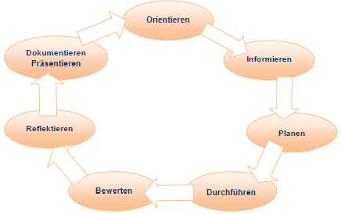
Beruf: Kaufmann/-frau im E-Commerce, Jahrgangsstufe 12
Lernfeld: 12: Berufsbezogene Projekte durchführen und bewerten
LS: 3 Projektstatus kontrollieren und Projektabläufe flexibel anpassen
L.-Team: Birchinger

Zeitrichtwert: 13

geplanter Zeitbedarf der Lernsituation: ……; tatsächlicher Zeitbedarf: …………….

Phase | Handlungen (inkl. Fachkompetenz)  Die Lernenden ... | Methodenkompetenz  Sozialkompetenz Selbstkompetenz | Methoden  Sozialformen  Medien | Bemerkungen z.B.  zur Bewertung:  Eigenbewertung  Fremdbewertung | Zeit | verantw.  f. die Aus-arbeitung,  Termin
O | Armin Berger, Geschäftsführer von Jamando, schreibt eine E-Mail an die Projektgruppe. Er ist verärgert, da er über den aktuellen Stand des Projektes MANdoJam nicht informiert wurde. Kann der Termin Anfang November eingehalten werden? | Se: Defizite erkennen  So: Emotionale Lage des anderen wahrnehmen | E-Mail LS 3 „Keine Rückmeldung“ | Hier: Klassische Vorgehensweise  Alternativ: Agil, dann mit entsprechender Anpassung der Kompetenzen
I | … informieren sich über Möglichkeiten den Projektfortschritt zu dokumentieren.  … setzen sich auseinander mit der Erfolgsmessung des Projekts.  … informieren sich über Konfliktarten/Konfliktlösungsstrategien. | Se: bewusst werden  So: Informationen weitergeben
P/D | …erstellen ein Projekthandbuch.  … arbeiten im Team.  … führen Termin-, Kosten- und Ergebniscontrolling durch.  … nehmen eine Abweichungsanalyse und setzten gezielt Steuerungsmaßnahmen ein.  …halten eine Meilensteinbesprechung ab.  … schreiben einen Projektstatusbericht.  … erstellen Regeln für das Arbeiten in der Gruppe. | Se: Arbeits- und Ablaufprozesse sachgerecht dokumentieren  So: verbale und nonverbale Ausdrucksformen zielgerichtet einsetzen
B/K/R | … analysieren Gründe für auftretende Konflikte und setzen gezielt Instrumente zur Konfliktlösung ein.  … bewerten bisherige Vorgehensweise.

